# Locality optimization

1,对于Smooth的优化如下

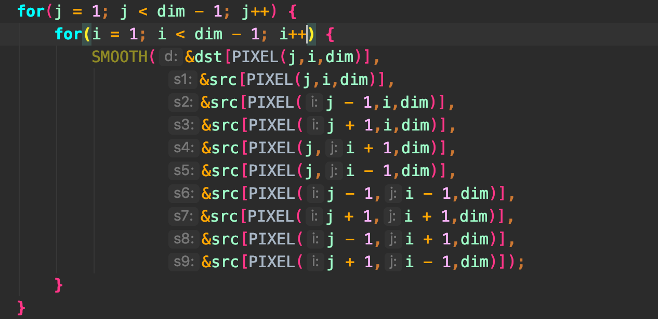

因为原始的实现是按照列来遍历，我们更改为按行遍历过后可以给cache更高的命中概率，按列的话很有可能前面的缓存没办法一下子装下一列所以无法很好的利用局部性

运行结果：

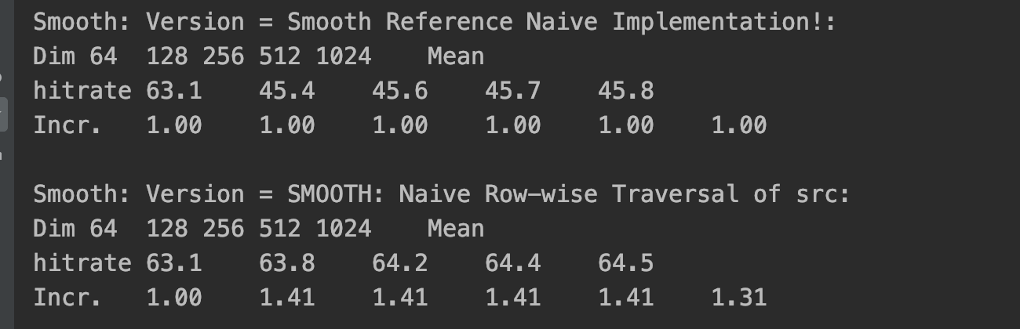

1. 对于rotate的优化如下：

整个矩阵的size较为大，我们考虑将矩阵划分为小一些的矩阵进行逐个的遍历，应该可以提高cache的缓存命中率

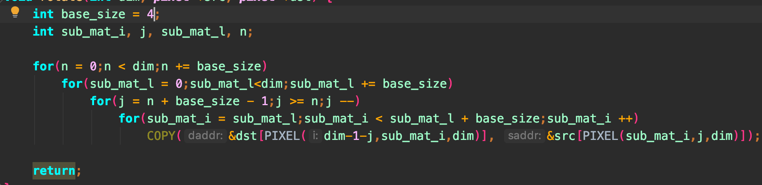

运行结果为：

